Oppdragsbeskrivelse
Billettkontroll på Ruters buss- og båtlinjer i Oslo og Akershus

Innholdsfortegnelse

1 Bakgrunn 3
2 Oppdragets omfang 3
3 Kontrollformer 3
4 Fordeling av avtalt antall kontrollerte 4
5 Passasjertall 5
6 Godtgjøring 5
7 Bemanning 6
8 Organisering og gjennomføring av oppdraget 7
8.1 Kontaktperson 7
8.2 Opplæring av billettkontrollmedarbeidere 7
8.3 Kontrollenheter og betalingsterminaler 7
8.4 Kontroll av personopplysninger mot Folkeregisteret 7
8.5 Organisering av billettkontrollen 7
9 Rapportering 8
9.1 Rapportering av planlagte kontroller 8
9.2 Rapportering av uønskede hendelser 8
9.3 Evaluering av kvalitet på leverte billettkontrolltjenester 8
10 Fremdrift og milepæler 8

Bakgrunn
Ruter er ansvarlig for at det gjennomføres billettkontroll på buss, trikk, T-bane og båt på de linjer selskapet har konsesjon for. Retningslinjer for hvordan billettkontrollen skal gjennomføres er nedfelt i en egen instruks, og gjelder for all billettkontroll som skjer på Ruters linjenett.
På trikk og T-bane gjennomføres billettkontrollen av Sporveien, mens billettkontroll på båt og buss i Oslo og Akershus pt. gjennomføres av Securitas. I 2018 ble billettene til cirka 2,6 millioner passasjerer på buss og båt i Oslo og Akershus kontrollert.
For ytterligere informasjon om Ruter vises det til Oppdragsgivers hjemmesider: http://www.ruter.no.

Oppdragets omfang
Billettkontroll skal utføres på alle buss- og båtlinjer som Ruter har ansvar for i Oslo og Akershus. Oppdraget er inndelt i 4 kontrakter bestående av buss- og båtlinjer. For oversikt over hvilke linjer som inngår i hver kontrakt, se bilag 1.
Ruter ønsker å kjøpe et avtalt kontrollomfang, som vil være spesifisert på:
Type kontroll (innkontroll, sivil eller uniformert vognkontroll og lukket kontroll)
Hvor den skal gjennomføres (linjer og nærmere definerte geografiske soner)
Når det skal gjennomføres (ukedag og tidspunkt på døgnet)
Totalt skal det gjennomføres kontroll av 3,1 millioner passasjerer per år, fordelt på 4 kontrakter, som vist i tabellen under.
Kontrakt | Ant. kontrollerte passasjerer/ år
Indre by | 2 040 000
Nordøst | 270 000
Sør | 440 000
Vest | 360 000
Totalt | 3 100 000

I dagens kontrakter med bussoperatørene er det en åpning for at Ruter kan gi bussoperatøren myndighet til å gjennomføre billettkontroll i gitte tidsrom. Hvis dette vil bli aktuelt vil dette gjennomføres i dialog med leverandør på de aktuelle linjene.

Tilbyder bes angi hvilke tidsfrister som vil gjelde ved økning/reduksjon i antall kontrollerte, kontrollform mv. evt. ved endringer av tidspunkt/sted for kontrollene.

Kontrollformer
Det er fire aktuelle kontrollformer:
- Innkontroll (uniformert)
- Uniformert vognkontroll
- Sivil vognkontroll
- Lukket kontroll
Innkontroll innebærer at alle som skal gå om bord på transportmiddelet må vise gyldig billett ved påstigning. De som ikke har gyldig billett, må enten kjøpe ny billett eller la være å reise.
Uniformert og sivil vognkontroll er ordinær billettkontroll om bord i transportmiddelet, se Instruks for billettkontroll for mer informasjon om gjennomføring.
Lukket kontroll innebærer at alle som går av eller på skal kontrolleres. Ved lukket kontroll skal bemanningen være slik at alle om bord i transportmiddelet, og de som går av eller på, skal kunne kontrolleres uten unødvendige forsinkelser. Ved lukket kontroll ilegges ikke gebyr, dersom ikke annet er avtalt. Normalt sett krever dette 7 til 9 billettkontrollører dersom det er en solobuss som skal kontrolleres, dersom en leddbuss kontrolleres er mannskapsbehovet normalt sett 9 - 12 personer.
Minst én gang per år skal det gjennomføres et større antall lukkede kontroller i løpet av en periode på 4 til 6 uker. Vanligvis gjennomføres kontrollene tidlig på høsten (fra medio august til primo oktober). Hensikten er å frembringe et mest mulig reelt bilde av faktisk andel betalende passasjerer. Tidspunkt og omfang av den årlige lukkede kontrollen vil avtales med valgt leverandør.
I tillegg ønsker Ruter en beskrivelse av hvordan leverandør kan gjennomføre lukkede kontroller mer løpende, og i et begrenset omfang (f. eks. 2 % av totalt antall kontrollerte for den aktuelle kontrakt). Hensikten er å få mer løpende informasjon utvikling i andel faktisk betalende.

Fordeling av avtalt antall kontrollerte
Ruters område er inndelt i fire markedsområder, som deler ansvaret for Ruters buss- og båtlinjer mellom seg. Billettkontrollkontraktene vil bygge på den samme inndelingen. Det vil si at billettkontrollkontrakt indre by, skal gjennomføre billettkontroller på de linjer som inngår i markedsområdet indre by osv (som vist i bilag 1).
Det avtalte volum kontrollerte passasjerer per kontrakt, skal deretter fordeles på:
- Kontrolltype
- Driftsart
- Linjer
- Delmarkedsområder
- Ukedager og tidsperioder
Normalt sett vil fordelingen være basert på driftsart og antall påstigende passasjerer, men vil kunne justeres slik at det gjennomføres flere kontroller der hvor betalingsandelen er lav.
En oversikt over ønsket antall kontrollerte per kontrakt, kontrolltype og driftsart, delmarkedsområder, ukedager og tidsperioder for de linjer som omfattes av kontrakten finnes i bilag 3.
En linje som tilhører et markedsområde kan gå gjennom flere delmarkedsområder. F. eks. tilhører linje 31 indre by, men betjener tre delmarkedsområder (Vest 1, Indre by og Nordøst 1). Det er ønskelig at det kontrolleres passasjerer i alle delmarkedsområder linjen betjener.
Figur 1: Illustrasjon av hvilke delmarkedsområder som betjenes av linje 31, og hvilke holdeplasser som hører til ulike delmarkedsområder
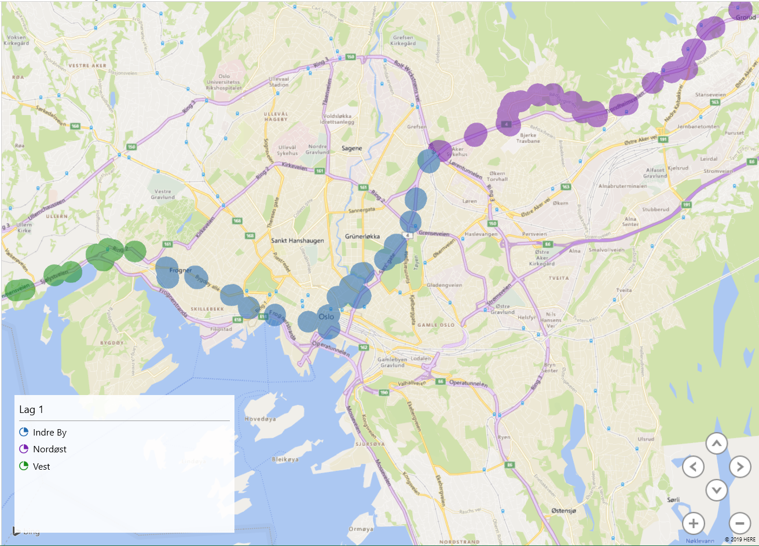

Markeds- og delmarkedsområdene er p.t. geografisk definert som følger:
Markedsområde | Delmarkedsområde | Bydeler / kommuner
Indre by | Indre by | Bydelene Gamle Oslo, Grünerløkka, Sagene, St. Hanshaugen, Frogner
Nordøst | Nordøst 1 | Bydelene Bjerke, Grorud, Stovner, Alna
 | Nordøst 2 | Kommunene Rælingen, Lørenskog, Skedsmo, Nittedal
 | Nordøst 3 | Kommunene Gjerdrum, Fet, Sørum og Ullensaker
 | Nordøst 4 | Kommunene Nes, Aurskog-Høland, Nannestad, Eidsvoll, Hurdal
Sør | Sør 1 | Bydelene Østensjø, Nordstrand, Søndre Nordstrand
 | Sør 2 | Kommunene Nesodden, Oppegård, Ski
 | Sør 3 | Kommunene Enebakk, Frogn, Ås, Vestby
Vest | Vest 1 | Bydelene Ullern, Vestre Aker, Nordre Aker
 | Vest 2 | Bærum kommune
 | Vest 3 | Asker kommune
 | Vest 4 | Noen holdeplasser i Buskerud
Normalt gjennomfører oppdragsgiver ruteendringer 2 ganger årlig, dette kan medføre at linjer legges ned eller blir etablert. Hvilke linjer det enkelte markedsområdet er ansvarlig for, kan derfor endres i løpet av kontraktsperioden og medføre endringer i kontrollvolumet for de berørte kontrakter.
Det skal gjennomføres kontroller gjennom hele driftsdøgnet hele året, om ikke annet er avtalt. Kontrollene skal i utgangspunktet fordeles med 1/12 av årlig volum per måned, men kan reduseres i perioder av året med lavere trafikk (f eks. ferie og høytider), og kan være noe høyere i andre deler av året.

Passasjertall
For å gi leverandør et grunnlag for å planlegge kontroller og estimere tidsbruk per kontrollert passasjer, følger i bilag 2 en oversikt over antall påstigende per linje og tidsperiode (se bilag 2 – Påstigende per linje).
I bilag 3 – «Om bord per avgang», har vi valgt ut en strekning og tidsperiode, og angitt antall passasjerer om bord på bussen per holdeplass. Denne tabellen gir altså et anslag for hvor mange passasjerer man kan forvente å finne, avhengig av linje og om bussen går i retning mot sentrum eller fra sentrum. Tilsvarende tabeller kan utarbeides for et begrenset antall andre strekninger, ukedager og tidsperioder, dersom denne type informasjon kan være av nytte ved utarbeidelse av tilbudet.
I bilag 4 – «Påstigende natt» vises gjennomsnittlig antall påstigende per time per holdeplass, for linjer som også går om natten. Billettkontroll natt til lørdag og natt til søndag skal utelukkende skje i form av innkontroll. Antall påstigende per holdeplass og time bør derfor tas hensyn til ved planleggingen av kontroller natt til lørdag og natt til søndag.
Generelt bes leverandør å beskrive hvordan de vil planlegge kontrollene, og sikre en tilstrekkelig fordeling av antall kontrollerte i forhold til kriteriene som er angitt. Leverandør bes beskrive hvordan man har beregnet ressursinnsatsen per kontrollert på ulike tidspunkter og i ulike geografiske soner, avhengig av type kontroll som skal utføres.

Godtgjøring
Leverandør vil bli godtgjort etter antall kontrollerte passasjerer innenfor den avtalte rammen. Godgjøringen per kontrollerte passasjer kan, om leverandør ønsker, differensieres i forhold til:
- Hvor kontrollen finner sted, dvs hvilket delmarkedsområde
- Ukedag og tidspunkt på døgnet for kontrollen
- Kontrollform
Hensikten med godtgjøringsmodellen er å sikre at kompensasjonen speiler antatt tidsbruk, slik at leverandøren ikke har incentiv til å unngå å kontrollere passasjerer i delmarkedsområder og på tidspunkter hvor kostnadene er høye.
I tabell 3 vises en oversikt over hvilke soner, ukedager og tidsperioder Ruter kan bestille kontroller for, og som det skal oppgis priser for (per kontrolltype).
Tabell 3 – alternativ 1: Pristabell som skal fylles ut per kontrollform. Leverandør kan velge å oppgi samme pris per kontrollert for flere delmarkedsområder, tidspunkter/ukedager, om ønskelig.
Kontrakt Indre by (osv) | Man- fre |  | Man - søn | Lør/Søn |  | Totalt
 | 06-17 | 17-24 | 24-06 | 06-17 | 17-24
Indre by
Nordøst 1
Nordøst 2
Nordøst 3
Nordøst 4
Sør 1
Sør 2
Sør 3
Vest 1
Vest 2
Vest 3
Total
Tabell 3 – alternativ 2: Pristabell som skal fylles ut per kontrollform. Leverandør kan velge å oppgi samme pris per kontrollert for flere delmarkedsområder, tidspunkter/ukedager, om ønskelig.
Delmarkeds-område | Man- fredag |  |  | Man -tor | Søn - tors | Fredag | Fredag | Lørdag |  |  | Søndag |  | Totalt
 | 06-10 | 10-15 | 15-18 | 18-24 | 24 - 06 | 18-22 | 22-06 | 06-18 | 18-22 | 22 - 06 | 06-18 | 18-24
Indre by
Nordøst 1
Nordøst 2
Nordøst 3
Nordøst 4
Sør 1
Sør 2
Sør 3
Vest 1
Vest 2
Vest 3
Sum

Bemanning
Leverandør bes å beskrive hvordan man ønsker å bemanne oppdraget, både med hensyn til antall og hvor mange som vil arbeide på ulike tidspunkter/ukedager, ved å fylle ut:
Bilag 10: Personal- og bemanningsplan.
I tillegg bes leverandør beskrive hvilken turnus man legger opp til ved utføringen av oppdraget.

Organisering og gjennomføring av oppdraget

Kontaktperson
Leverandøren skal samarbeide med ansvarlig hos Oppdragsgiver. Oppdragsgiver skal ha en fast kontaktperson (prosjektleder) hos Leverandøren som er ansvarlig for alle aspekter ved leveransen. Navn på prosjektleder skal opplyses og godkjennes av Oppdragsgiver. Dersom endring av prosjektleder er aktuelt, skal Oppdragsgiver informeres umiddelbart og forslag til ny prosjektleder forelegges Oppdragsgiver for godkjenning.

Opplæring av billettkontrollmedarbeidere
Den enkelte medarbeider skal ha gjennomgått kurs i de til enhver tid gjeldende billett- og takstbestemmelser, Ruters reisevilkår, Reisegarantien og rutenettet i Oslo og Akershus. Ruter vil utarbeide et opplæringsprogram for dette formål, hvor blant annet Ruters e-læringsportal, RuterKompetanse, vil benyttes. Kurset vil ha inntil 2 dagers varighet, og alle kontrollører skal gjennomføre og bestå kurset, før de starter å arbeide på oppdraget.
Selve billettkontrollen skal gjennomføres med et kontrollsett som består av én betalings-terminal og én mobiltelefon. Ruter vil gi nødvendig opplæring i bruk av kontrollutstyret. Opplæringen må påregnes å ta én dag.
I tillegg skal medarbeiderne ha opplæring i kundeservice, herunder konfliktdempende atferd, og de øvrige kunnskaper som kreves for å utføre arbeidsoppgavene på en korrekt og god måte, jfr ”Instruks for billettkontroll”.
Ut over førstegangs opplæring knyttet til billettering og pris- og sonestruktur, samt bruk av kontrollutstyr i regi av Ruter, er det leverandørs ansvar at alt personell får den nødvendige opplæring og oppdatering. Leverandør skal kunne dokumentere dette på forespørsel. Opplæringskostnadene dekkes av Leverandør.
Leverandør skal utarbeide opplegg for opplæring for disse formålene, som godkjennes av Oppdragsgiver. Representanter for Oppdragsgiver skal kunne være tilstede under opplæringen, eventuelt ha ansvar for deler av opplæringen.
Leverandøren skal holde Oppdragsgiver orientert om hvilke kontrollører (med kontroll-ID/ansattnr) som er satt på oppdraget og når den enkelte kontrollør sist ble gitt opplæring.
I tillegg skal alle medarbeidere, på forespørsel fra Ruter, kunne delta i et oppdateringskurs i regi av Ruter en gang i året. Deltakelse på oppdateringskurs kan leverandør fakturere etter tilbudt timepris for det personell som får opplæring. Ruter har også rett til å gjennomføre kunnskapstester av personell som benyttes på oppdraget.

Kontrollenheter og betalingsterminaler
Billettkontrollen skal utføres med håndholdte kontrollenheter/betalingsterminaler som stilles til disposisjon av Ruter. Dersom det oppstår feil på kontrollenheten skal utstyret leveres til utstyrsleverandøren på et nærmere angitt sted for feilretting (se ”Instruks for billettkontroll”). Kostnader knyttet til uvøren bruk/feil som ikke skyldes normal bruk/slitasje dekkes av leverandør. Kontrollenheter og betalingsterminaler i et tilstrekkelig omfang stilles til disposisjon av Ruter uten ekstra kostnad.
Oppgjør fra betalingsterminaler leveres Oppdragsgiver senest den 3. i påfølgende måned.

Kontroll av personopplysninger mot Folkeregisteret
Det inngår i oppdraget å kontrollere personopplysninger mot Folkeregisteret ved behov, jfr. Instruks for billettkontroll. Oppdragsgiver er ansvarlig for at leverandør får mulighet til å foreta en slik kontroll, enten ved telefonisk assistanse eller på annen måte.

Organisering av billettkontrollen
Leverandør har frihet til å tilpasse billettkontrollagets størrelse avhengig av hvor, når og hvordan billettkontrollen skal gjennomføres. Kontrollaget skal alltid bestå av minst 2 personer, dersom ikke annet er avtalt. Ruter skal ha anledning til å spesifisere ønsket lagstørrelse, etter gitte kriterier, mot en avtalt godtgjørelse. Dette for å gi Ruter anledning til å evaluere effekter av endret lagstørrelse.
Noe om grupper/lag i kontrollen – for oppfølging av tiltak og resultater

Rapportering
Kontrollenheten samler inn data om kontrollene som er gjennomført. Disse dataene gjøres tilgjengelig for tilbyder via en webportal. Se bilag 9 for mer informasjon om innholdet i web-portalen.

Rapportering av planlagte kontroller
Tilbyder har frihet til å planlegge kontrollene på den måten de finner det mest hensiktsmessig, så lenge kravene til type kontroll, tidspunkt, ukedag og sone ivaretas. Ruter kan be om å få innsyn i planlagte kontroller, ved behov.
Ruter vil gjøre tilgjengelig rapporter som viser ønsket fordeling av kontroller og avvik fra ønsket fordeling, minimum 1 gang per måned, men vanligvis ukentlig.

Rapportering av uønskede hendelser
Tilbyder skal ukentlig rapportere om uønskede hendelser i gjennomføringen av billettkontroll.

Evaluering av kvalitet på leverte billettkontrolltjenester
Oppdragsgiver kan til enhver tid være tilstede med eget personell for å observere hvordan billettkontrollene gjennomføres, og/eller gjennomføre målinger og andre typer registreringer av kvaliteten på gjennomføringen av billettkontrollen.

Fremdrift og milepæler
Leverandøren skal utarbeide en plan for oppstart av billettkontroll som angir hovedaktiviteter og milepæler. Hvilken informasjon Oppdragsgiver må fremskaffe, og når denne informasjonen må være tilgjengelig for Leverandør, må beskrives i tilbudet. Tilbudet må beskrive omfanget av annen assistanse/bistand fra Ruter som Leverandør mener er påkrevet frem til kontrakten trer i kraft.
Det forutsettes at Leverandør kan starte gjennomføring av billettkontroller ved kontraktsoppstart. Leverandør skal levere sine bidrag i samsvar med plan og milepæler. Detaljer avtales nærmere med Oppdragsgiver.
Bilag:
Bilag 1: Linjer per kontrakt
Bilag 2: Antall kontrollerte per BK-kontrakt - per tidsperiode/ukedag, delmarkedsområder, driftsart og kontrollform
Bilag 3: Antall kontrollerte per markedsområde - tidsperiode/ukedag, delmarkedsområder, driftsart og kontrollform
Bilag 4: Priser per kontrollert per BK-kontrakt – per tidsperiode/ukedag, delmarkedsområder, driftsart og kontrollform
Bilag 5: Påstigende per linje (suppleres med antall avganger)
Bilag 6: Om bord per avgang?
Bilag 7: Påstigende natt?
Bilag 8: Evt. krav til rapportering av uønskede hendelser
Bilag 9: Beskrivelse av web-portal
Bilag 10: Personal-, bemanningsplan og timepriser
Bilag 11: Ruters reisevilkår (https://ruter.no/fa-hjelp/vilkar/reisevilkar/)
Bilag 12: Instruks for billettkontroll

